

Département du RHONE – Mairie de LOZANNE
CONSEIL MUNICIPAL ORDINAIRE DU 12 DECEMBRE 2025
COMPTE RENDU

Le douze décembre deux mil vingt-cinq à dix-neuf heures, le Conseil Municipal régulièrement convoqué s’est réuni à la Mairie sous la présidence de Monsieur Christian GALLET, Maire de Lozanne.

Présents :
Christian GALLET, Annick PERRIER, Frédéric PIRAS, Carole MARTEL, Bernard MANEVY, Marie-Hélène FERRET, David BERGER-VACHON, Jean LIZA, Claire BEAUNE, Gérard LAGRESLE, Olivier CHABAL, Matthias SAMYN, Muriel ROCHE PINAULT, Sylvie PEYSSON
Excusés :
Guy FLAMAND
Guillaume PETIT donne pouvoir à David BERGER-VACHON
Mickaël CRUZ donne pouvoir à Frédéric PIRAS
Bernard CHARNAY donne pouvoir à Jean LIZA
Cyril ROUSSEL donne pouvoir à Annick PERRIER
Christine LHERMINÉ donne pouvoir à Marie-Hélène FERRET
Paskall BLOCH donne pouvoir à Sylvie PEYSSON

Absents :
Sandra CAFAGNA
Valérie THILLET

Secrétaire de séance : Carole MARTEL

Nombre de conseillers municipaux en exercice | Nombre de conseillers municipaux présents | Nombre de conseillers municipaux votants
23 | 14 | 20
Date de convocation :  27/11/2025 | Date d’affichage :  27/11/2025

1 – Approbation du compte rendu du conseil municipal du 17 octobre 2025

Le compte rendu est approuvé à l’unanimité.

2 - Autorisation donnée au Maire de signer la convention lecture publique – partenariat inter-médiathèques du territoire de la CCBPD
Monsieur le Maire expose que les communes membres de la Communauté du Beaujolais Pierres Dorées offrent à l’échelle de leur territoire respectif un égal accès à la culture par le biais, notamment, de leurs bibliothèques municipales.
Ces dernières portent une ambition partagée à l’échelle du territoire, reflet des orientations politiques propres aux collectivités dont elles dépendent en matière culturelle, d’accès à la lecture publique et aux formes les plus variées d’approche des nouveaux médias.
Aussi, les communes souhaitent-elles renforcer leurs interventions en ces différents domaines par le développement d’une coopération interbibliothèques fondée sur les grands principes énoncés par les textes suivants :
- Manifeste de l’UNESCO sur la bibliothèque publique adoptée en 1994,
- Code de déontologie du bibliothécaire adopté par le Conseil National de l’Association des Bibliothécaires de France le 23 mars 2003,
- Loi « Robert » du 21 décembre 2021 relative aux bibliothèques et au développement de la lecture publique.
Il s’agit pour tous de porter des projets partagés à l’échelle d’un territoire cohérent afin d’optimiser des moyens matériels et humains.
C’est dans ce sens et avec ces objectifs que ces communes, avec le soutien de la Médiathèque Départementale du Rhône, ont décidé de conclure la présente convention-cadre de partenariat.
Par cette dernière, elles entendent exprimer leur volonté commune de développer une action collective de coopération.

La présente Convention a pour objet de définir les principes généraux de la collaboration souhaitée entre les bibliothèques municipales du territoire en vue de renforcer le développement de la lecture publique à l’échelle de ce dernier.
Elle constitue une première étape institutionnalisée dans la coopération interbibliothèques voulue par les parties.
Muriel ROCHE PINAULT demande si les habitants des communes n’ayant pas de médiathèque pourront bénéficier de cette convention.
Monsieur le Maire répond que les habitants de ces communes peuvent emprunter ou consulter sur place.

Le conseil ouïe l’exposé de Monsieur le Maire, et, après en avoir valablement délibéré, à l’unanimité, décide :

- De l’autoriser à signer la convention en PJ.

3 – Autorisation de payer les dépenses d’investissement avant le vote du BP 2026
Monsieur le Maire rappelle au Conseil Municipal que, compte tenu des règles de la comptabilité publique édictées par la circulaire M57, le paiement des dépenses de la section d’investissement sur l’exercice 2026, avant l’adoption du budget primitif, est subordonné à une décision du Conseil Municipal.

Cette décision autorise le paiement des dépenses d’investissement à concurrence de 25% du montant des dépenses d’investissement réalisées aux chapitres 21 et 23 de l’exercice précédent.

Le conseil ouïe l’exposé de Monsieur le Maire, et, après en avoir valablement délibéré, à l’unanimité, décide :

- D’autoriser le paiement des dépenses d’investissement sur l’exercice 2026, à concurrence de 25% du montant des dépenses d’investissement réalisées aux chapitres 21 et 23 de l’exercice 2025, soit 25% de
1 246 635.74 €, soit 311 658.93 €.

4 - Décision modificative n°3 au BP 2025

Monsieur le Maire présente la DM 3 ci-dessous.

Le conseil ouïe l’exposé de Monsieur le Maire, et, après avoir valablement délibéré, par 19 voix pour et une abstention (Muriel ROCHE PINAULT), décide d’adopter la DM telle que proposée :

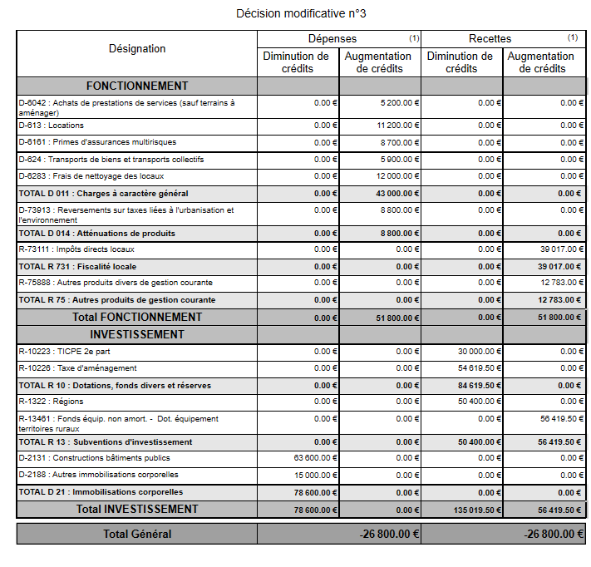

5 – Information sur les décisions prises par Monsieur le Maire dans le cadre de sa délégation du Conseil Municipal

Renouvellement de la ligne de trésorerie

Renouvellement de la ligne de trésorerie auprès de la caisse d’épargne, selon les conditions et caractéristiques suivantes :

- Montant de l’autorisation : 250 000 €
- Durée : 12 mois
- Frais de dossier : 1 000 €
- Mode de tirage et de remboursement : Crédit et débit d’office
- Le remboursement permet de reconstituer le droit de tirage sans indemnité
- Paiement des intérêts : chaque mois par débit d’office
- - Index monétaire et marge bancaire : au choix de l’Emprunteur à chaque Tirage :

• TAUX VARIABLE : €STR 1 + marge de 0.87 %
(Pour info €ster au 17/11/2025 = 1,931 %)
• TAUX FIXE de 2.81% l’an

L’ordre du jour étant épuisé, la séance est levée à 19h20.

Le Maire, La secrétaire,

Christian GALLET Carole MARTEL

